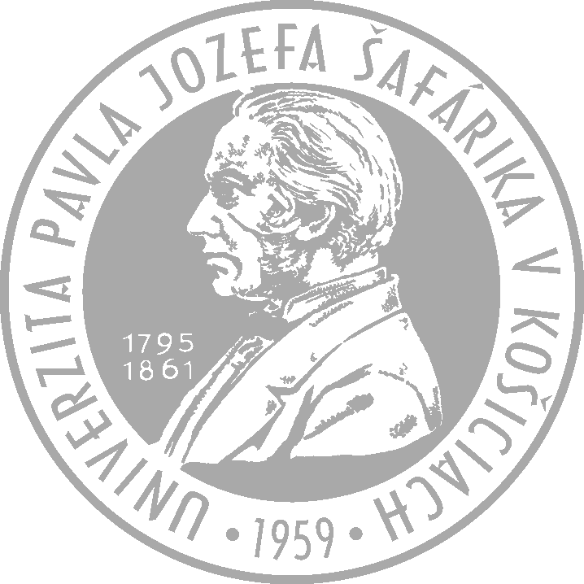

na prednášku
ministra školstva, vedy, výskumu a športu Slovenskej republiky
Eugena Jurzycu

Historická aula
Rektorát UPJŠ v Košiciach, I. posch.

